



CON GEOMETRÍA Y ARTESANÍA MONTAMOS NUESTRA ALFARERÍA

Laberinto de espejos. Recordamos lo que sabemos.

Visión simétrica.

Opción B: ¿Encuentras la simetría?


Nombre

Visión simétrica.

Opción B: ¿Encuentras la simetría?
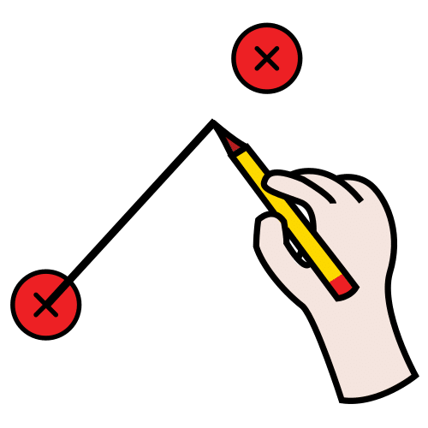
Une la imagen simétrica que corresponda para formas una única imagen.





